НОВОСТИ ЖЕНЕВЫ #3

Этой весной в Женеве Вас ожидает множество приятных сюрпризов!
18 марта 2015г.

Весной Женева чарует ароматами цветущих деревьев! Рестораны открывают свои очаровательные террасы и предлагают разнообразные развлечения. В этом сезоне Женева подготовила для Вас огромный выбор разнообразных мероприятий: новые гастрономические предложения, круизы, оригинальные туры, пешие прогулки и новые открытия, а также Женевский марафон – ежегодное спортивное событие, которое удовлетворит даже самых заядлых спортсменов!
К тому же на протяжении всего года в Женеве проходят множество бесплатных мероприятий. Посетите галереи современного искусства во время ночных событий «Nuit Des Bains», когда во всех галереях одновременно открываются выставки, работающие до самой поздней ночи, или примите участие в одном из грандиозных Женевских фестивалей.
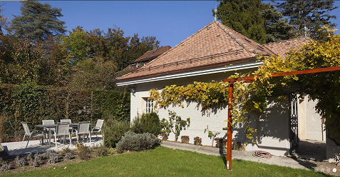
Отель «Le Jour & La Nuit», уникальное и необычное место для остановки в Женеве

Великолепно расположенный в самом сердце Женевы, в тихом районе Petit-Saconnex, в окружении пышной растительности общей площадью 4000 м. кв., отель Le Jour & La Nuit в типичном деревенском стиле является идеальным выбором для вашего пребывания в Женеве, сочетая в себе спокойствие и очарование. Отель находится в пешей доступности к центру города, Женевскому озеру, международным организациям, выставочным паркам и конференц-центрам, а также в быстрой транспортной доступности к международному аэропорту и вокзалу. К услугам гостей три вида тематических номеров: Côté Montagne, Côté Prairie и Côté Lac, интерьер которых украшен декорациями Швейцарских гор, пастбищ и озер. Каждый номер предоставляет уютную и современную жилую площадь со всеми необходимыми удобствами.
http://lejouretlanuit-bnb.com/en/
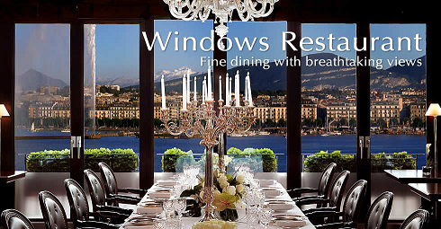
ИЗЫСКАННОЕ ГАСТРОНОМИЧЕСКОЕ ПРЕДЛОЖЕНИЕ ОТ ОТЕЛЯ «d'Angleterre»

Отель «D'Angleterre», недавно завоевавший премию Travelers' Choice среди топ-25 роскошных отелей Швейцарии по версии сайта TripAdvisor, в этом году приветствует шеф-повара Michael Coquelle, который работал во многих престижных ресторанах Франции и Швейцарии, и чьи кулинарные шедевры вызывают восхищение у посетителей ресторана «Windows» отеля.
http://www.dangleterrehotel.com/
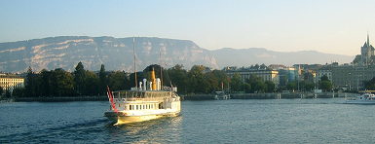
УЖИН НА БЕРЕГУ ЖЕНЕВСКОГО ОЗЕРА

Убегите от городской суеты и откройте для себя всю красоту берегов Женевского озера. Побалуйте себя роскошным отдыхом и ужином во время обзорной прогулки вдоль берегов Женевского озера и насладитесь захватывающими пейзажами Швейцарских Альп и горы Юра, самой высокой вершины Европы – горы Монблан, а также знаменитого средневекового города Ивуар.
http://www.cgn.ch/en-gb/idees-loisirs/productlist.aspx

ПРЕДСТОЯЩИЕ СОБЫТИЯ …
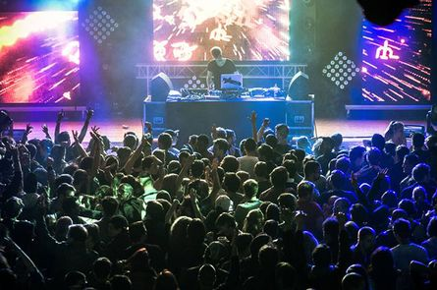
ФЕСТИВАЛЬ ЭЛЕКТРОННОЙ МУЗЫКИ 2015
2 - 5 апреля 2015г.

Откройте для себя Женевский фестиваль электронной музыки, в котором примут участие, как легендарные исполнители, так и представители музыкального авангарда. Не смотря на то, что фестивали электронной музыки уже стали весьма популярными как в Швейцарии, так и за рубежом, фестиваль Electron культивирует свой особый характер, вновь заявляя о своей автономии.
http://www.electronfestival.ch/2015/

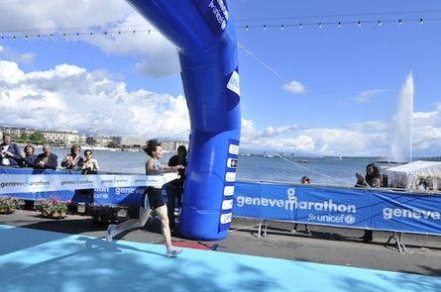
ЖЕНЕВСКИЙ МАРАФОН
2-3 мая 2015г.

Женевский марафон предлагает забег на дистанцию 42195 км в самом сердце Женевы. Маршрут проходит как в окрестностях Женевы, так и в самом городе, что позволяет бегунам во время забега полюбоваться пейзажами Швейцарских Альп и достопримечательностями Женевы: фонтан Jet d'Eau, цветочные часы и мост Монблан.
http://www.genevemarathon.org

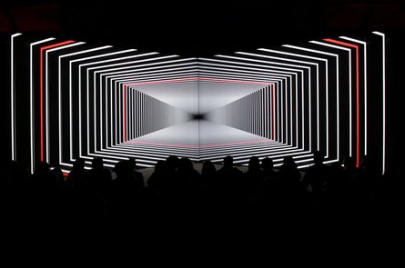
Мэппинг фестиваль
7 – 17 мая 2015г.

Фестиваль посвящен аудиовизуальному искусству и цифровой культуре. Программа включает конференции, семинары, мастер-классы, красочные инсталляции, архитектурный мэппинг и клубные вечеринки.
http://www.mappingfestival.com/2014/en
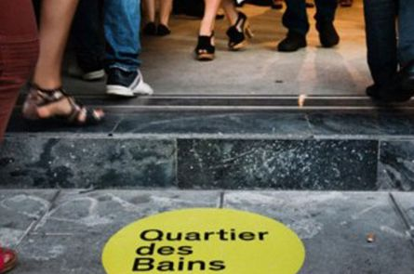
La nuit des bains – Для истенных ценителей современного искуства
28 мая 2015г.

В Женевском квартале des Bains, где расположены 15 галерей и 4 культурных учреждения, трижды в год (в марте, мае и сентябре) проводятся особые ночи “Nuits des Bains” - когда во всех галереях одновременно открываются выставки, работающие до самой поздней ночи, для того, чтобы повысить интерес к современному искусству в Женеве.

